克里斯·卡尔（Chris Gall）作 品


作者简介：
克里斯·卡尔（Chris Gall），著名儿童画家、作家，他曾多次获得出版奖项，包括2006年“Border 原创图书奖”，2008年“Kirkus 最佳儿童图书奖”，2009年“最佳儿童书奖”等。居住在美国亚利桑那州的土桑市，与他的妻子和一只黑猫相伴。小时候是个努力尝试着克服调皮的小孩，却一直没有成功。而他现在已是著名的儿童书作者和插画家。他的作品有《亲爱的小鱼》（Dear Fish）、《火星不好玩》(There's Nothing to Do on Mars)以及2009年获得最畅销儿童书籍的《恐龙卡车》（Dinotrux）。他的作品获得了很多的明星的评论以及奖项，包括凭借《火星不好玩》获得的2008年Kirkus 最佳儿童书奖。

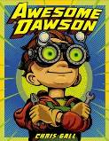
中文书名：《了不起的道森》
英文书名：Awesome Dawson
作 者：Chris Gall
出 版 社：Little,Brown and Company
代理公司：ANA
出版日期：2013年5月
页 数：40页
类 型：3-5岁儿童绘本

内容简介：

小男孩道森从小就喜欢自己动手创造东西。“没样东西都可以回收再利用”是他坚信的事。道森利用生活中的许多废弃物制作他自己的“玩意儿”，包括宠物小狗、小飞机等。他将邻里废物垃圾进行回收分类，这些废物又具备了第二次生命！甚至有自己的地下仓库，里面有属于他自己的千奇百怪的东西。

一次，道森花了很多时间制作出了一个“大家伙”，这个大家伙可以吸收任意的东西，道森最初为此感到开心。可是慢慢地，他发现情况有些失控了。究竟怎样做才能不让这个“大家伙”破坏掉不该损坏的东西呢。小男孩经过了一系列精心动魄的尝试和努力，终于控制住了整个局面，最后道森还因此上了报纸呢！

这个小故事情节精彩、扣人心弦，为我们创造了一个奇妙的想象世界。故事中还蕴含了资源的回收利用以及对与动手创造的鼓励，阅读这本书，读者们一定会收获颇丰。

内文图画：
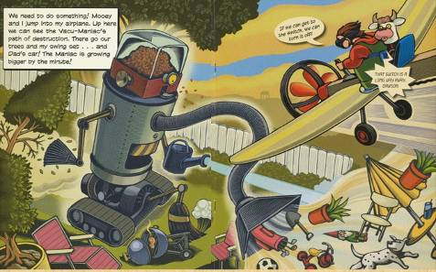

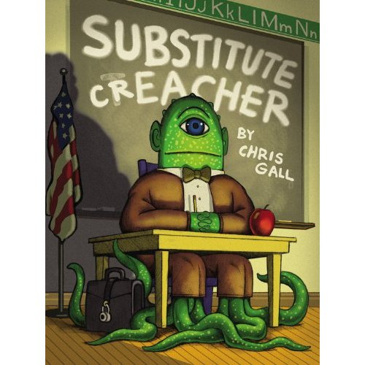
中文书名：《代课老师克瑞彻》
英文书名：Substitute Creacher
作 者：Chris Gall
出 版 社：Little,Brown and Company
代理公司：ANA
出版日期：2011年
页 数：40页
类 型：3-5岁儿童绘本

内容简介:

珍京老师的班级里有一群爱惹麻烦、爱胡闹的学生。有一天这群孩子来到学校，发现班里来了一位代课老师克瑞彻。克瑞彻的到来，目的就是为了阻止这群孩子们的恶作剧和瞎胡闹。小朋友们快来，让我们瞧瞧这场精彩的“师生大战”吧！

克瑞彻给孩子们分享了他以前教过的不遵守规矩的学生们那些骇人听闻的故事。有：吃胶水的凯斯，做白日梦的扎彻，以及爱恶作剧的汉克等等，这还仅仅是作为例子的少部分。但是即使如代课老师克瑞彻这般多毛、长满黄斑的独眼怪兽，他告诫的关于爱捣乱学生的恐怖后果，仍然不能改变现在班级里这些调皮鬼们顽皮恶劣的行为。直到，他透露了一个惊人的秘密，一个所有事例中最让人吃惊和毛骨悚然的关于他自己的故事。没错！这个曾经最调皮也得到了最坏惩罚的“坏孩子”的故事，最终让这群调皮鬼们乖乖认输，开始喜欢眼前的这位其貌不扬的代课老师克瑞彻。故事结尾充满温暖美好的气氛，让人大受感动。

作者用鲜艳、明亮的插图所诠释出来的具有审美意味、生动的喜剧形象，将会深深抓住并打动父母、孩子的心，尤其是那些热爱怪物的小朋友们。快来看代课老师克瑞彻，你一定会爱上这个可爱的怪物！

内文图画：
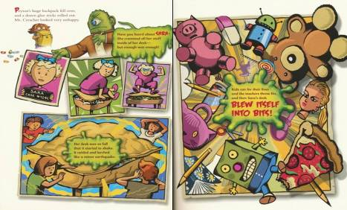

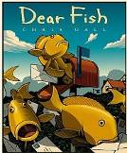
中文书名：《亲爱的鱼》
英文书名：Dear Fish
作 者：Chris Gall
出 版 社：Little,Brown and Company
代理公司：ANA
出版日期：2006年
页 数：40页
类 型：3-5岁儿童绘本

内容简介：
2006年儿童杂志（Child Magazine）最佳评价图书

动物们是我们的朋友，但因为语言不通有时我们无法与它们交流。这个故事就给我们讲述了一个神奇的故事，小男孩给海里的动物写信，它们真的听懂了小男孩的话……它们之间将会发生什么离奇故事呢？

小男孩彼得一次与家人在海边玩，他被海边美丽的风景深深的吸引，度过了美好的时光，他忍不住向海里的小鱼写了一封信，告诉它们自己多么羡慕它们，并邀请鱼儿到自己家里来玩。神奇的事情发生了，就在彼得回到家后不久，大量的鱼真的就如Peter希望的来到了他的家里，大鲸鱼、小刺鱼、螃蟹等。这些海里的动物们出现在生活的各个角落，可是事情却并不是那么和谐，这些鱼儿很大地干扰了他们家人的生活，甚至为学校带去困扰。于是Peter又写了一封信给鱼儿，告诉它们海里才是它们真正的家，也是真正适合它们的地方，鱼儿们这才散去…… 不久后，彼得又来到海边玩耍，这次他并没有写信给鱼儿，却意外地收到了鱼儿的来信，在鱼儿的邀请下，彼得与家人一起去参观了神奇的海底世界。

这是个充满想象力，情节起伏跌宕的故事，为我们展示了奇妙的情境，带读者们进入了一个没有边界，充满不同可能性的崭新世界。

内文图画：
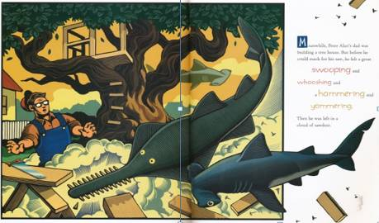

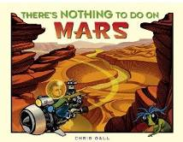
中文书名：《火星不好玩》
英文书名：There’s Nothing to Do On Mars
作 者：Chris Gall
出 版 社：Little,Brown and Company
代理公司：ANA
出版日期：2008年2月
页 数：40页
类 型：3-5岁儿童绘本

内容简介：

被誉为“精彩绝伦的视觉盛宴”！

一直都生活在地球上的人们，很难想象出其他的星球会是什么样子的。那里世界适合人类居住么？那里有什么新奇的事物呢？水星是不是有好多水？火星是不是很热？这本图画书就展示了小男孩戴维全家搬到火星上他所面对的一切，让我们跟随他一起去探索火星上的奥秘吧！

刚刚移居到火星上的戴维，面对着陌生的环境，心情非常忐忑，担心在这里自己无法结交亲密的朋友。父母安慰他说会找到好朋友，一切都会好起来，还送给他一直机器人小狗当玩伴。起初的时候，戴维觉得火星真是无聊极了，这里人烟稀少，到处都是荒凉的景象，虽然有机器狗的陪伴，可以自由行走在各种地方，见到从来没见过的建筑、外星人，但跟地球上多姿多彩的日子比起来，这里真是乏味透了。但是不久他就找到了生活在火星上的独特乐趣——探险！他们可以脚踩轮滑在火星表面飞驰电掣般滑翔，可以攀爬火星树，发掘洞穴，在雨天尽情舞蹈。戴维还在无意中为星球上的人获得了水源，这下子，他再也不觉得火星是个百无聊赖的地方了！

本书的作者为我们展示了一个新奇的世界，能够极大的激发读者的好奇心与想象力。同时，他也为我们揭示了这样的一个道理：当我们觉得没有什么事情值得做时，不是事情本身很无聊，而是我们没有充分调动自己的积极性和创造力。

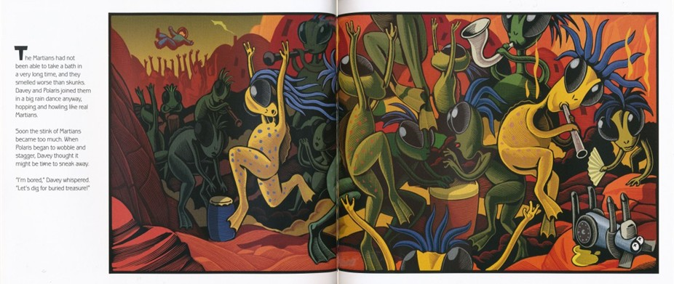
内文图画:

谢谢您的阅读！
请将回馈信息发至：宁非(Katalin)
安德鲁﹒纳伯格联合国际有限公司北京代表处
北京市海淀区中关村大街甲59号中国人民大学文化大厦1705室, 邮编：100872
电 话：010-82509406
传 真：010-82504200
Email：Katalin@nurnberg.com.cn
网 站：Http://www.nurnberg.com.cn

